Grupo de Trabalho (GT): Mudanças Climáticas: educação ambiental, saúde e produção de alimentos

Modalidade do trabalho: Comunicação oral

Formato de apresentação: On-line

A SUSTEMTABILIDADE ESTÁ EM JOGO: UMA EXPERIÊNCIA DIDÁTICA COM OS OBJETIVOS DE DESENVOLVIMENTO SUSTENTÁVEL (ODS)

Adilson Tadeu Basquerote

PALAVRAS-CHAVE: Educação para a Sustentabilidade; Objetivos de Desenvolvimento Sustentável; Jogos Educativos; Aprendizagem Ativa; Ensino Médio

1 INTRODUÇÃO E FUNDAMENTAÇÃO TEÓRICA
A Educação para o Desenvolvimento Sustentável (EDS) é fundamental para atingir as metas da Agenda 2030 dos ODS, exigindo abordagens integradoras, reflexivas e orientadas à ação que superem modelos tradicionais de ensino e conectem conhecimentos locais e globais (Sachs, 2019; UNESCO, 2022). A interdisciplinaridade é essencial para enfrentar problemas complexos como mudanças climáticas e desigualdade social (Guimarães et al., 2022; Dias; França, 2023).
Estudar os Objetivos de Desenvolvimento Sustentável (ODS) da ONU na Educação Básica é fundamental contribuir na formação de cidadãos críticos, conscientes e comprometidos com um futuro mais justo e sustentável. A inserção dos ODS no currículo escolar promove o entendimento de questões globais como pobreza, desigualdade, mudanças climáticas e justiça social desde os primeiros anos de formação, permitindo que crianças e adolescentes compreendam seu papel como agentes transformadores da sociedade. De acordo com a UNESCO (2017), a educação para o desenvolvimento sustentável é essencial para capacitar os jovens a enfrentarem os desafios contemporâneos, estimulando valores como cooperação, empatia e responsabilidade coletiva.
Além disso, integrar os ODS à prática pedagógica contribui para a construção de uma educação mais significativa e contextualizada, conectando o conteúdo escolar à realidade dos estudantes. Essa abordagem favorece a interdisciplinaridade e o desenvolvimento de competências socioemocionais, promovendo uma aprendizagem ativa e participativa. Segundo Sachs (2019), o sucesso da Agenda 2030 depende da capacidade de engajar a juventude na construção de soluções locais para problemas globais, o que reforça o papel estratégico da escola como espaço de conscientização e mobilização social. Assim, a educação básica torna-se não apenas um direito, mas uma ferramenta poderosa de transformação do mundo.
O estudo visa compreender os significados atribuídos pelos estudantes de Ensino Médio às suas experiências de aprendizagem no desenvolvimento de uma sequência didática baseada na elaboração de jogos educativos nos ODS da ONU. Fundamentada na pedagogia crítica (Freire, 2026; Giroux, 1997), Teoria construtivista (Piaget, 1998) e sociointeracionista (Vygotsky, 2007) e o uso do jogo como recurso pedagógico (Brougère, 1998; Kishimoto, 2011), valorizando o desenvolvimento de competências socioemocionais e colaborativas (Silva et al., 2021; Hirata; Cunha, 2023).

2- METODOLOGIA
Trata-se de um estudo de natureza qualitativa com abordagem descritiva e exploratória, foi realizada no Itinerário Formativo de Sociedade e Cidadania do Colégio Universitário UNIDAVI, por 52 estudantes do Ensino Médio em 20 horas aula, visando compreender os significados atribuídos pelos sujeitos às suas experiências (Bogdan; Biklen, 1994). A ação pedagógica foi estruturada em seis etapas, a saber: 1 - Sensibilização aos (ODS) por meio de aula expositiva dialogada e exibição um audiovisual sobre o tema e registro no caderno. 2- Formação de grupos de estudantes de até 4 membros e sorteio da ODS que seria desenvolvido o jogo e sorteio do ODS da equipe. 3 – Elaboração da proposta do jogo com a definição das etapas, regras, atribuições dentro da equipe e matérias a serem utilizados, preferencialmente de reaproveitamento ou reciclagem. 4- Construção do jogo. 5 – Socialização do jogo e experimentação dos jogos na forma de rodizio das equipes em forma de ilhas. 6- Roda de conversa sobre a atividade e as aprendizagens construídas.
Todo o processo de construção do jogo foi permeado pela mediação pedagógica docente e acesso a rede mundial de computadores para consulta de dados. Desde a fundamentação teórica até a apresentação do jogo e o rodizio dos estudantes pelos jogos, a sequência didática seguiu os princípios da centralidade dos estudantes no processo (Hernández, 1998; Moran, 2015) e em alinhamento com a BNCC, que preconiza o desenvolvimento de competências para a cidadania (BRASIL, 2018; UNESCO, 2017). Destaca-se que cada jogo deveria abordar no mínimo 10 dos princípios dos ODS e ser produzido de forma física.
A coleta de dados incluiu observação participante, registros dos produtos elaborados e rodas de conversa, preenchimento de um formulário sobre as percepções individuais dos sujeitos, ações coerentes com a perspectiva qualitativa e que permitem apreender processos e significados atribuídos pelos estudantes (Lüdke; André, 2013).

3 RESULTADOS E DISCUSSÃO
A participação dos estudantes foi central em todo o processo de construção dos jogos, refletindo-se nos resultados obtidos. Os jogos criados revelaram significativa criatividade, coerência temática e um notável senso crítico. Essa produção lúdica evidenciou a capacidade dos alunos de transpor conteúdos curriculares para formatos significativos de aprendizagem, apropriando-se ativamente dos ODS. Destacaram-se, especialmente, jogos de tabuleiro que abordaram temáticas como mudanças climáticas (ODS 13), igualdade de gênero (ODS 5) e consumo responsável (ODS 12). A Figura 1 apresenta dois jogos elaborados pelos estudantes.
Figura 01 – Jogos de tabuleiro.
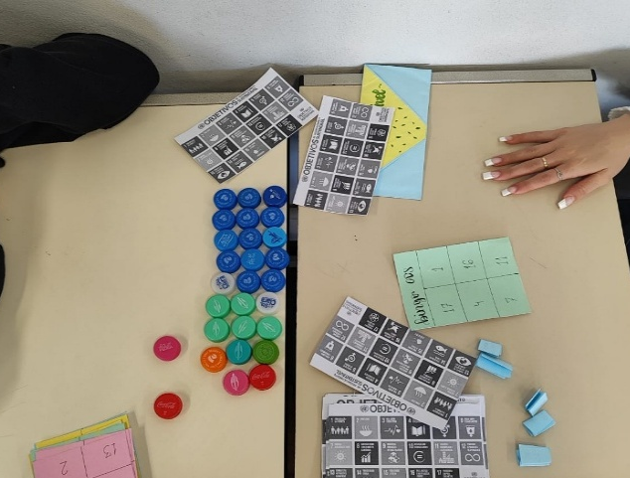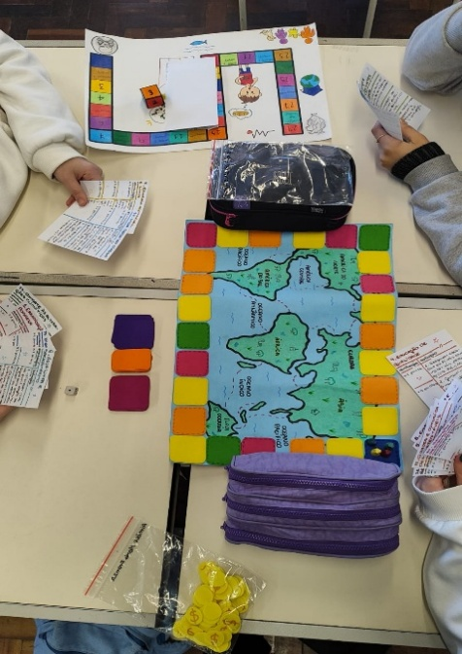
Fonte: Dados da pesquisa (2025).
A construção colaborativa dos jogos, orientada por metodologias ativas, proporcionou um espaço fértil para o desenvolvimento de competências socioemocionais e cognitivas. O trabalho em equipe, a argumentação e a autonomia emergiram como habilidades fortalecidas ao longo da atividade, em consonância com os princípios da aprendizagem significativa de Ausubel (2003) e com as competências para o século XXI, propostas pela UNESCO (2022). Nesse sentido, os estudantes não foram apenas receptores de conteúdo, mas protagonistas do processo, vivenciando uma aprendizagem envolvente e crítica. Neste sentido, o estudante 32 expressa que “a elaboração do jogo foi um desafio para nosso grupo, pois tínhamos de pensar todas as etapas, os matérias, as regras e trabalhar em equipe, o que nem sempre é fácil. Mas no final, gostamos muito do resultado e a turma toda elogiou nosso trabalho” (Estudante 32).
As evidencias de aprendizagem foram amplamente destacadas na ação da roda de conversa, que possibilitou uma avaliação qualitativa de todo o percurso pedagógico. Nessa etapa, ficou evidente que os estudantes não só compreenderam os conteúdos abordados, como também reconheceram a relevância dos ODS em suas realidades. Muitos relataram iniciativas próprias e o desejo de mobilização em suas na sua realidade imediata, demonstrando uma compreensão ampliada das interdependências globais. Esse movimento indica o fortalecimento de uma consciência ética e política, essencial para a formação de uma cidadania crítica e alinhada à proposta da educação transformadora (Torres, 2009). Nessa perspectiva, o estudante 8 destacou a ciência de que pode promover iniciativas na sua própria casa, quando destaca que a partir do desenvolvimento do jogo, pode “separar o lixo em casa, gastar menos água no banho, utilizar menos sacolas plásticas”.
Noutra perspectiva, os sujeitos destacaram a ludicidade da atividade, potencializando a aprendizagem de forma interativa e prazerosa. Ao elaborar jogos, os estudantes exploraram a criatividade, a experimentação e a resolução de problemas, integrando conceitos escolares com situações do cotidiano utilizando matérias simples, de descarte ou de baixo custo. Essa abordagem lúdica facilitou a compreensão de temas complexos, como os ODS, ao transformar o conteúdo em experiências tangíveis e envolventes. O caráter divertido dos jogos não reduziu a seriedade dos assuntos tratados; ao contrário, criou um ambiente de engajamento genuíno, no qual o aprender aconteceu de forma natural e motivadora, promovendo memórias e construção do conhecimento. A Figura 2 destaca a ludicidade e a simplicidade de materiais utilizados na construção/elaboração dos jogos.
Figura 02 – Jogos construídos pelos estudantes: ludicidade e matérias descarte.
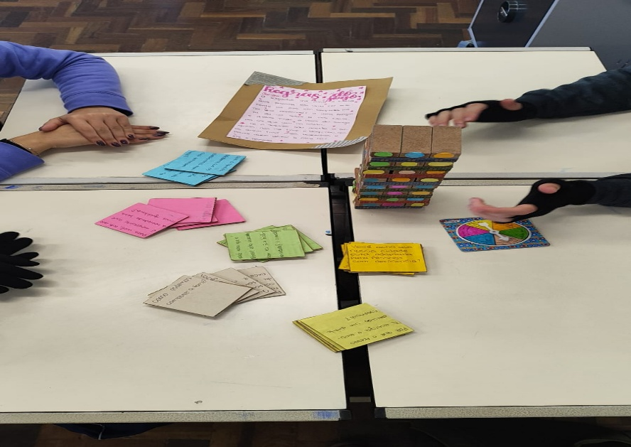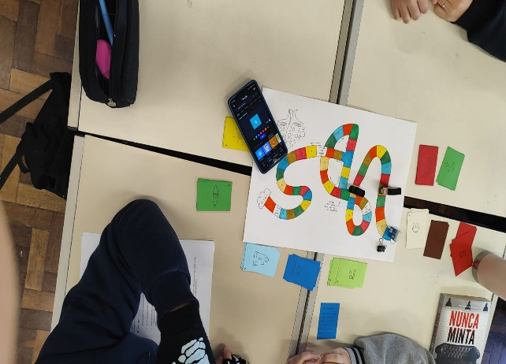
Fonte: Dados da pesquisa (2025).

As imagens que acompanham esta experiência evidenciam como a ludicidade esteve presente em cada etapa do processo, materializando-se por meio de jogos construídos com recursos simples, acessíveis e criativos. Esses registros visuais reforçam que, mesmo com materiais básicos, é possível promover aprendizagens quando os estudantes são engajados de forma ativa e autoral. A simplicidade dos materiais não limitou a qualidade das produções, mas sim potencializou a inovação e a apropriação crítica dos conteúdos, demonstrando que a educação transformadora pode, partir de contextos reais, criativos e lúdicos para gerar impacto concreto na formação dos sujeitos.

5 CONSIDERAÇÕES FINAIS
A prática pedagógica revelou-se eficaz ao fomentar o envolvimento ativo dos estudantes, integrando teoria e prática de modo contextualizado. Essa articulação contribui para uma aprendizagem mais significativa, uma vez que permite aos estudantes relacionar os conteúdos abordados com situações concretas de seu cotidiano. A abordagem adotada favoreceu a compreensão crítica dos temas trabalhados, promovendo um ambiente educativo mais participativo e reflexivo.
A utilização de jogos educativos como recurso didático demonstrou potencial para transformar o processo de ensino-aprendizagem. Ao estimular a curiosidade, o raciocínio crítico e a tomada de decisões, os jogos propiciam um ambiente lúdico e colaborativo, no qual os estudantes se envolvem de forma mais ativa. Essa estratégia pedagógica amplia as possibilidades de interação e construção coletiva do conhecimento, favorecendo a motivação e o engajamento contínuo dos alunos.
Ao incorporar os ODS de forma dinâmica e contextualizada, a proposta pedagógica contribuiu para a assimilação de conteúdos alinhados à Base Nacional Comum Curricular. Além disso, promoveu o desenvolvimento da autonomia dos estudantes, incentivando-os a se tornarem protagonistas de sua aprendizagem. Essa abordagem também fortaleceu a formação de sujeitos conscientes de seu papel na sociedade, capazes de agir de forma crítica e responsável na construção de um futuro sustentável. A produção de jogos pedagógicos utilizando materiais diversos demonstrou a integração de saberes, criatividade e competências gerais da Educação Básica.

REFERÊNCIAS
AUSUBEL, David P. A aprendizagem significativa: a teoria de David Ausubel. São Paulo: Centauro, 2003.
BOGDAN, Robert; BIKLEN, Sari. Investigação qualitativa em educação: uma introdução à teoria e aos métodos. Porto: Porto Editora, 1994.
BRASIL. Ministério da Educação. Base Nacional Comum Curricular. Brasília: MEC, 2018. Disponível em: http://basenacionalcomum.mec.gov.br. Acesso em: 30 jun. 2025.
BROUGÈRE, Gilles. Brinquedo e cultura. 7. ed. São Paulo: Cortez, 1998.
DIAS, Marcelo; FRANÇA, Rosana. A interdisciplinaridade na abordagem dos ODS no ensino médio. Revista Educação e Sociedade, v. 44, n. 2, p. 145–160, 2023.
FREIRE, Paulo. Pedagogia da autonomia: saberes necessários à prática educativa. 54.ed. Rio de Janeiro: Paz & Terra, 2016.
GUIMARÃES, Lia et al. Educação interdisciplinar e os Objetivos de Desenvolvimento Sustentável: conexões possíveis. Revista Brasileira de Educação, v. 27, p. 1–20, 2022.
HERNÁNDEZ, Fernando. Transgressão e mudança na educação: os projetos de trabalho. Porto Alegre: Artmed, 1998.
HIRATA, Adriana; CUNHA, Lucas. Jogos educativos no desenvolvimento de competências socioemocionais. Revista Educação em Foco, v. 28, n. 3, p. 34–49, 2023.
KISHIMOTO, Tizuko Morchida. Jogo, brinquedo, brincadeira e a educação. 15. ed. São Paulo: Pioneira, 2011.
LÜDKE, Menga; ANDRÉ, Marli E. D. A. Pesquisa em educação: abordagens qualitativas. 2. ed. São Paulo: EPU, 2013.
MORAN, José Manuel. Metodologias ativas para uma aprendizagem mais profunda. In: BACICH, Lilian; MORAN, José Manuel; TREVISANI, Fernando (orgs.). Metodologias ativas para uma educação inovadora: uma abordagem teórico-prática. Porto Alegre: Penso, 2015. p. 15–33.
PIAGET, Jean. A construção do real na criança. Rio de Janeiro: Zahar, 1998.
SACHS, Jeffrey D. The age of sustainable development. New York: Columbia University Press, 2019.
SILVA, Mariana et al. Jogos educativos e aprendizagem colaborativa no ensino médio. Revista Brasileira de Educação Tecnológica, v. 14, n. 2, p. 58–73, 2021.
TORRES, Carlos Alberto. Educação e justiça social na era global: perspectivas latino-americanas. Petrópolis: Vozes, 2009.
UNESCO. Reimaginar juntos nossos futuros: um novo contrato social para a educação. Paris: UNESCO, 2022.
UNESCO. Educação para os Objetivos de Desenvolvimento Sustentável: objetivos de aprendizagem. Paris: UNESCO, 2017. Disponível em: https://unesdoc.unesco.org/ark:/48223/pf0000247444. Acesso em: 30 jun. 2025.
VYGOTSKY, Lev S. A formação social da mente: o desenvolvimento dos processos psicológicos superiores. 6. ed. São Paulo: Martins Fontes, 2007.

Doutor em Geografia, Unidavi, Rio do Sul, Santa Catarina, Brasil, adilson.silva@unidavi.edu.br ou abasquerote@yahoo.com.br

